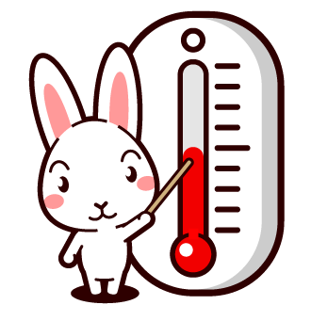
予防接種を安全に受けるために
古河市
接種前に確認しましょう！

お子さんの体調は万全ですか？
予防接種は体調の良いときに受けましょう。
体温だけでなく、普段と変わったところがないか、状態をよく観察してください。

今日受ける予防接種について理解していますか？
市からのお知らせや予防接種手帳をよく読んで、必要性や副反応について良く理解しましょう。わからないことは接種を受ける前に接種医に質問しましょう。

予防接種の対象年齢内ですか？
定期予防接種はワクチンの種類ごとに対象年齢が決められています。
対象年齢を外れてしまうと、費用は全額保護者負担となりますので、ご注意ください。

前回の接種から十分に間隔があいていますか？
接種間隔はワクチンごとに異なります。前回の接種から、決められた間隔がきちんとあいているかどうか、もう一度確認しましょう。
決められた間隔を守らずに接種した場合、接種費用が保護者負担となる場合があります。

注射生ワクチンの接種後、
２７日以内に他の注射生ワクチンの接種を受けていませんか？
種類の違うワクチンを接種する場合、注射生ワクチンから次の注射生ワクチンの接種は２７日以上の間隔をあける必要があります。

注射生ワクチン
ＢＣＧ・ＭＲ（麻しん風しん）・水痘（みずぼうそう）おたふくかぜ・黄熱
不活化ワクチン
ヒブ・肺炎球菌・B型肝炎・四種混合（ｼﾞﾌﾃﾘｱ・破傷風・百日咳・ﾎﾟﾘｵ）・ポリオ・インフルエンザ・狂犬病・Ａ型肝炎
経口生ワクチン
ロタウイルス

